Zał. nr 2 do SIWZ

SZCZEGÓŁOWY OPIS TEMATU ZAMÓWIENIA
prowadzonego w trybie „przetarg nieograniczony” na „Dostawa, montaż i ustawienie mebli dla jednostek Politechniki Rzeszowskiej. Dostawa krzeseł, foteli obrotowych dla jednostek Politechniki Rzeszowskiej.”
Zadanie nr | Nazwa zadania | Opis zadania
1 | Dostawa wraz z montażem i ustawieniem mebli dla Zakładu Inżynierii i Chemii Środowiska | 1. BIURKO 120x70x75 szt. 2  Blat biurka wykonany z płyty obustronnie laminowanej o klasie higieniczności E1, grubości 25 mm, oklejonej obrzeżem pcv o grubości 2 mm, w kolorze płyty. Nogi i blenda ,wykonane z płyty obustronnie laminowanej o klasie higieniczności E1, grubości 18 mm, oklejonej obrzeżem pcv o grubości 1 mm, w kolorze płyty. Elementy biurka połączone ze sobą za pomocą wysokiej jakości złączy mimośrodowych.  Kolor płyty– dąb, szczegóły do uzgodnienia z Zamawiającym.  Wygląd jak na rysunku poglądowym  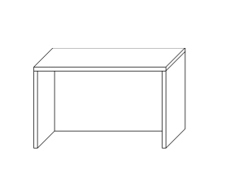  2. KONTENER 40x60x60 szt.2  Kontener mobilny wykonany z płyty wiórowej obustronnie laminowanej o klasie higieniczności E1, obrzeże pcv dobrane pod kolor płyty. Top oklejony obrzeżem 2 mm, pozostałe elementy widoczne oklejone obrzeżem 2 mm. Korpus, plecy, oraz wieniec dolny wykonane z płyty grubości 18 mm, fronty wykonane z płyty 18 mm, wieniec górny wykonany z płyty grubości 25 mm. Kontener posiada cztery szuflady , wyposażone w prowadnice rolkowe w kolorze srebrnym. Uchwyty metalowe o rozstawie min. 128 mm, w kolorze aluminium, forma prosta. Top górny nachodzący na szafkę, licowany z frontem. Kontener na 4 kółkach z hamulcem. Korpus klejony, kontener montowany w fabryce producenta. Szafka posiada zamek meblowy, montowany w najwyższej szufladzie z dwoma kluczami łamanymi.  Kolor płyty– dąb, szczegóły do uzgodnienia z Zamawiającym.  Wygląd jak na rysunku poglądowym  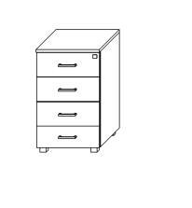  3. STOLIK 170x80x75 szt. 1  Blat biurka wykonany z płyty obustronnie laminowanej o klasie higieniczności E1, grubości 25 mm, oklejonej obrzeżem pcv o grubości 2 mm, w kolorze płyty. Nogi i blenda ,wykonane z płyty obustronnie laminowanej o klasie higieniczności E1, grubości 18 mm, oklejonej obrzeżem pcv o grubości 1 mm, w kolorze płyty. Elementy połączone ze sobą za pomocą wysokiej jakości złączy mimośrodowych.  Kolor płyty– dąb, szczegóły do uzgodnienia z Zamawiającym.  Wygląd jak na rysunku poglądowym  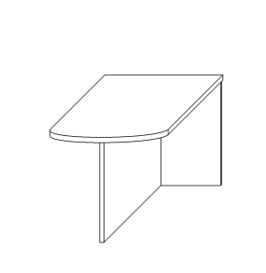  4. KOMODA 200x40x1100 szt. 1  Komoda z czterema drzwiami uchylnymi, wykonana z płyty wiórowej obustronnie laminowanej o klasie higieniczności E1, obrzeże pcv dobrane pod kolor płyty. Elementy widoczne oklejone obrzeżem 1 mm, fronty półek oklejone obrzeże pcv grubości 1 mm. Korpus, półki, oraz wieniec dolny wykonane z płyty grubości 18 mm, fronty wykonane z płyty 18 mm, wieniec górny wykonany z płyty grubości 25 mm oklejony obrzeżem pcv o grubości 1 mm. Plecy szafki wykonane z płyty wiórowej obustronnie laminowanej grubości min. 8 mm w kolorze mebla. Plecy muszą być wsuwane w nafrezowane rowki w bokach i wieńcu górnym szafki, dodatkowo przymocowane do ścianek bocznych kątownikami. Nie dopuszcza się pleców nakładanych. Fronty muszą posiadać po dwa zawiasy puszkowe niklowane o średnicy puszki min 35 mm z możliwością regulacji w dwóch płaszczyznach, posiadające kąt rozwarcia do 110st. Cokół o wysokości ok.50 mm. Wieniec górny licowany z drzwiami szafki, wieniec dolny chowany za drzwiami szafki. Szafka musi posiadać metalowe stopki poziomujące, z możliwością regulacji od wnętrza szafy, stopki mocowane w 2 płaszczyznach – do boku i do cokołu szafki. Uchwyty metalowe o rozstawie min. 128 mm, w kolorze aluminium, forma prosta. Szafka posiada 3 półki z możliwością regulacji w 5 pozycjach, co 32 mm.  Kolor płyty– dąb, szczegóły do uzgodnienia z Zamawiającym.  Wygląd jak na rysunku poglądowym:  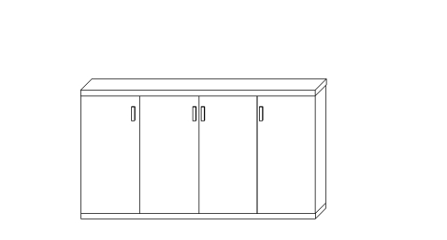  5. SZAFKA OTWARTA WISZĄCA 90x30x40 szt. 5  Szafka wisząca wykonana z płyty wiórowej obustronnie laminowanej grubości 25 mm, o klasie higieniczności E1, obrzeże pcv dobrane pod kolor płyty. Elementy widoczne oklejone obrzeżem 1 mm. Półka montowana do ściany za pomocą wysokiej jakości metalowych zawieszek meblowych.  Kolor płyty– dąb, szczegóły do uzgodnienia z Zamawiającym.  Wygląd jak na rysunku poglądowym  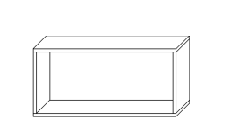  6. SZAFA UBRANIOWO -AKTOWA 140x50x200 szt.1  Szafa z trzema drzwiami uchylnymi , wykonana z płyty wiórowej obustronnie laminowanej o klasie higieniczności E1, obrzeże pcv dobrane pod kolor płyty. Elementy widoczne oklejone obrzeżem pcv 1 mm, fronty półek oklejone obrzeżem pcv grubości 2 mm. Korpus, półki, oraz wieniec dolny wykonane z płyty grubości 18 mm, fronty wykonane z płyty grubości 18 mm, wieniec górny wykonany z płyty grubości 25 mm oklejony obrzeżem pcv o grubości 2 mm i promieniu R=3. Plecy szafy wykonane z płyty wiórowej obustronnie laminowanej grubości min. 8 mm w kolorze mebla. Plecy muszą być wsuwane w nafrezowane rowki w bokach i i wieńcu górnym szafki, dodatkowo przymocowane do ścianek bocznych kątownikami. Nie dopuszcza się pleców nakładanych. Szafa musi posiadać minimum 3 zawiasy puszkowe niklowane o średnicy puszki min 35 mm z możliwością regulacji w dwóch płaszczyznach (na jedno skrzydło drzwi) o kącie rozwarcia do 110 stopni. Po lewej stronie front o szerokości 50 cm – szafa ubraniowa- wyposażona w drążek na ubrania mocowany pod półką konstrukcyjną, w pozostałej szerokości – czyli 90 cm- dzielone na dwa fronty – szafa aktowa - szafa wyposażona w półki na segregatory z możliwością regulacji w 5 pozycjach, co 32 mm. Wszystkie krawędzie półek oklejone obrzeżem. Cokół wysokości 50 mm. Wieniec górny licowany z drzwiami szafy, wieniec dolny chowany za drzwiami szafy. Szafa musi posiadać metalowe stopki poziomujące, z możliwością regulacji od wnętrza szafy, stopki mocowane w dwóch płaszczyznach – do boku i do cokołu szafy. Uchwyty metalowe o rozstawie min. 128 mm, w kolorze aluminium, forma prosta.  Kolor płyty– dąb, szczegóły do uzgodnienia z Zamawiającym.  Wygląd jak na rysunku poglądowym  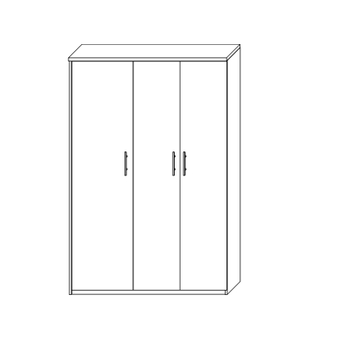  7. KĄCIK SOCJALNY 120x140x200 szt.1  Zabudowa wysoka wykonana z płyty obustronnie laminowanej o klasie higieniczności E1. Fronty , korpusy i półki wykonane z płyty o grubości 18 mm, oklejone obrzeżem pcv o grubości 1 mm. We wnętrzu – w dolnej części znajduje się szafka zlewozmywakowa o szerokości 80 cm i szafka z dwoma półkami o szerokości ok. 40 cm, wysokość dolnych szafek to 86 cm .W skład zabudowy wchodzi zlewozmywak stalowy- jedno-komorowy z półociekaczem, należy zamontować zlewozmywak w blacie podczas montażu. Blat kuchenny laminowany o grubości min. 28 mm, fabrycznie zaoblony. We wnętrzu – górnej części, znajduje się szafka wisząca otwarta o wysokości 72 cm i głębokości 30 cm – po prawej stronie wyposażona w dwupółkowy ociekacz na naczynia- w kolorze srebrnym, pozostała część wyposażona w półki, pokazane na rysunku poglądowym. Na bocznej ścianie po lewej stronie od wejścia , zamontowane wieszaki aluminiowe- szt. 4, z przeznaczeniem na ubrania. Fronty o wysokości ok. 1850 mm. Każdy z frontów posiada po min. trzy zawiasy puszkowe niklowane o średnicy puszki min 35 mm z możliwością regulacji w dwóch płaszczyznach, posiadające kąt rozwarcia do 110st. Uchwyty metalowe o rozstawie min. 128 mm .Zabudowa nie posiada pleców, bocznej lewej ściany , topu dolnego i topu górnego, posiada natomiast listwy łączące i stabilizujące pozostałe elementy zabudowy.  Kolor płyty– dąb, szczegóły do uzgodnienia z Zamawiającym.  Wygląd jak na rysunku poglądowym  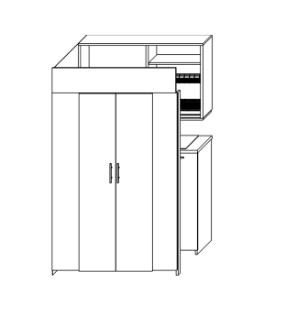  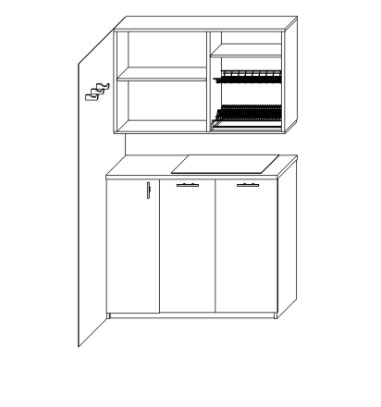  8. BIURKO 150x73,5x75 szt.1  Blat biurka wykonany z płyty obustronnie laminowanej o klasie higieniczności E1, grubości 25 mm, oklejonej obrzeżem pcv o grubości 2 mm, w kolorze płyty. Nogi i blenda ,wykonane z płyty obustronnie laminowanej o klasie higieniczności E1, grubości 18 mm, oklejonej obrzeżem pcv o grubości 1 mm, w kolorze płyty. Elementy biurka połączone ze sobą za pomocą wysokiej jakości złączy mimośrodowych. Po prawej stronie biurko wyposażone w szafkę o szerokości ok. 40 cm z półką otwartą od góry- ok. 13 cm wysokości i trzema szufladami poniżej- szuflady równej wysokości . Szuflady wyposażone w prowadnice rolkowe w kolorze srebrnym. Po lewej stronie biurko wyposażone w szafkę o szerokości ok. 40 cm z półką otwartą od góry- ok. 13 cm wysokości i szafka zamykaną u dołu. Cokół w szafkach o wysokości 50 mm. Front musi posiadać dwa zawiasy puszkowe niklowane o średnicy puszki min 35 mm z możliwością regulacji w dwóch płaszczyznach, posiadające kąt rozwarcia do 110st. Uchwyty metalowe o rozstawie min. 128 mm, w kolorze aluminium, forma prosta.  Kolor płyty– korpusy i blat- czarny, fronty - calvados, szczegóły do uzgodnienia z Zamawiającym.  Wygląd jak na rysunku poglądowym  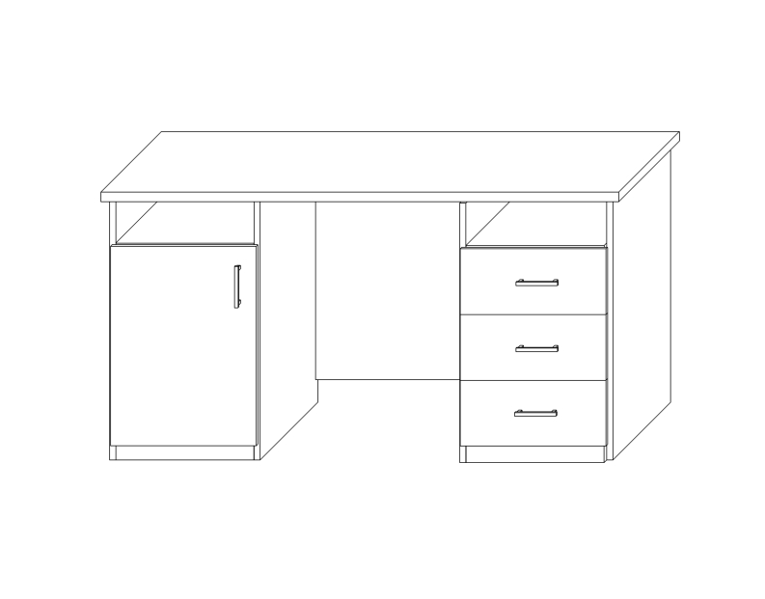  9. SZAFKA 80x40x75 szt. 1  Szafka z drzwiami uchylnymi po prawej stronie- w połowie szerokości i półką otwarta po lewej stronie, wykonana z płyty wiórowej obustronnie laminowanej o klasie higieniczności E1, obrzeże pcv dobrane pod kolor płyty. Elementy widoczne oklejone obrzeżem 1 mm, fronty półek oklejone obrzeże pcv grubości 1 mm. Korpus, półki, oraz wieniec dolny wykonane z płyty grubości 18 mm, fronty wykonane z płyty 18 mm, wieniec górny wykonany z płyty grubości 25 mm oklejony obrzeżem pcv o grubości 1 mm. Plecy szafki wykonane z płyty wiórowej obustronnie laminowanej grubości min. 8 mm w kolorze mebla. Plecy muszą być wsuwane w nafrezowane rowki w bokach i wieńcu górnym szafki, dodatkowo przymocowane do ścianek bocznych kątownikami. Nie dopuszcza się pleców nakładanych. Front musi posiadać dwa zawiasy puszkowe niklowane o średnicy puszki min 35 mm z możliwością regulacji w dwóch płaszczyznach, posiadające kąt rozwarcia do 110st. Cokół o wysokości ok.50 mm. Wieniec górny licowany z drzwiami szafki, wieniec dolny chowany za drzwiami szafki. Szafka musi posiadać metalowe stopki poziomujące, z możliwością regulacji od wnętrza szafy, stopki mocowane w 2 płaszczyznach – do boku i do cokołu szafki. Uchwyty metalowe o rozstawie min. 128 mm, w kolorze aluminium, forma prosta. Szafka posiada 2 półki z możliwością regulacji w 5 pozycjach, co 32 mm.  Kolor płyty– orzech, szczegóły do uzgodnienia z Zamawiającym.  Wygląd jak na rysunku poglądowym:  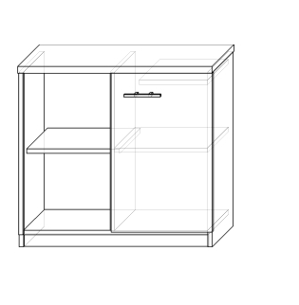  10. KRZESŁO OBROTOWE szt. 2  Cechy charakterystyczne krzesła:  - Siedzisko oraz oparcie (obustronnie) tapicerowane,  - Krzesło wyposażone w mechanizm ruchowy Active-1 : po zwolnieniu dźwigni oparcie wychyla się synchronicznie z siedziskiem w stosunku 2:1 dając jednocześnie możliwość blokady wybranego kąta nachylenia w 5 pozycjach,  - Ruch oparcia jest szybszy i wyraźniejszy aniżeli ruch siedziska,  - Siła oporu (podparcia pleców) jest regulowana  - Wysokie oparcie posiada ergonomiczny profil zapewniający odciążenie lędźwiowej części kręgosłupa,  - Oparcie wyposażone jest w funkcje Up&Down, która pozwala na regulacje wysokości oparcie bez konieczności wstawania z krzesła,  - Szerokie profilowane siedzisko zapewnia dobry komfort użytkowania,  - Podłokietniki o regulowanej wysokości umożliwiają ergonomiczne (90 stopni względem tułowia) ułożenie przedramienia,  - Płynna regulacja wysokości siedziska za pomocą podnośnika pneumatycznego,  - Estetyczna i stabilna aluminiowa podstawa jezdna polerowana do koloru chrome (błyszczący)  - Krzesło posiada samohamowane kółka do powierzchni dywanowych  Krzesło tapicerowane tkaniną w kolorze grafitowym o parametrach nie gorszych niż poniższe:  Odporność na ścieranie - 150 000 cykli Martindale  Tkanina o jednolitej barwie i strukturze z atestem trudnozapalności EN1021 na papieros i zapałkę. Skład - 100% poliester.  Przybliżone wymiary krzesła:  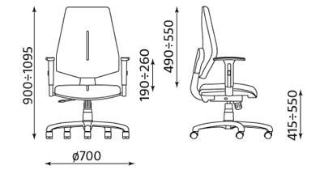  Wygląd jak na rysunku poglądowym:  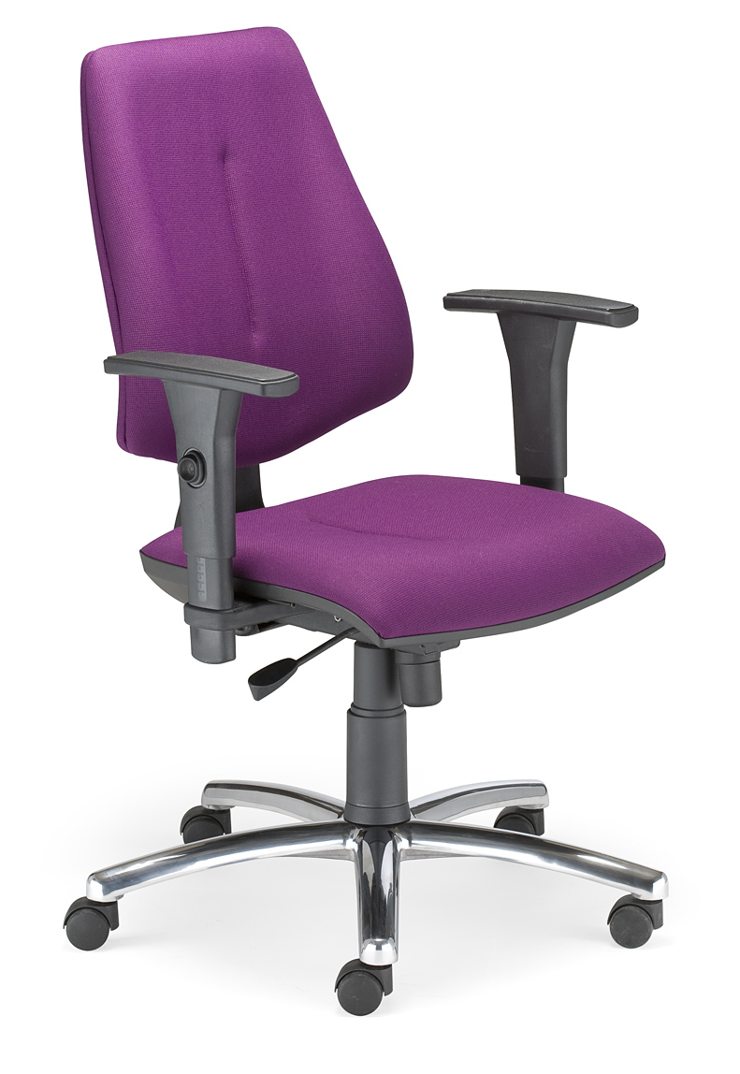  Powyższy asortyment stanowi wyposażenie w budynku K Politechniki Rzeszowskiej. Przed realizacją konieczna jest wizja lokalna, celem szczegółowego opomiarowania, dostosowania wyglądu mebli do wymagań Zamawiającego i uzgodnień dotyczących kolorystyki i późniejszego ustawienia mebli.
2 | Dostawa wraz z montażem i ustawieniem mebli dla Katedry Analizy Nieliniowej | 1. Biurko 190x70x75 szt. 1  Blat i nogi wykonane z płyty obustronnie laminowanej o klasie higieniczności E1, grubości 25 mm, oklejonej obrzeżem pcv o grubości 2 mm, w kolorze płyty. Blenda tylna wykonana z płyty obustronnie laminowanej o klasie higieniczności E1, grubości 18 mm, oklejonej obrzeżem pcv o grubości 1 mm, w kolorze płyty. Elementy biurka połączone ze sobą za pomocą wysokiej jakości złączy mimośrodowych.  Kolor – dąb, szczegóły do uzgodnienia z Zamawiającym.  Wygląd jak na rysunku poglądowym  2. Kontener mobilny 50x50x60 szt. 1  Kontener mobilny wykonany z płyty wiórowej obustronnie laminowanej o klasie higieniczności E1, obrzeże pcv dobrane pod kolor płyty. Top oklejony obrzeżem 2 mm, pozostałe elementy widoczne oklejone obrzeżem 1 mm. Korpus, plecy, oraz wieniec dolny wykonane z płyty grubości 18 mm, fronty wykonane z płyty 18 mm, wieniec górny wykonany z płyty grubości 25 mm. Kontener posiada 4 szuflady z zamkiem centralnym z dwoma kluczami łamanymi. Top górny nachodzący na szuflady, licowany z frontem szuflad. Uchwyty metalowe o rozstawie min. 128 mm, forma prosta. Szuflady kontenera wyposażone w prowadnice rolkowe. Front szuflad montowany do szuflady za pomocą złącza ułatwiającego ewentualną regulację. Kontener na 4 kółkach z hamulcem. Korpus klejony, kontener montowany w fabryce producenta. Zamek montowany w najwyższej szufladzie.  Kolor – dąb, szczegóły do uzgodnienia z Zamawiającym.  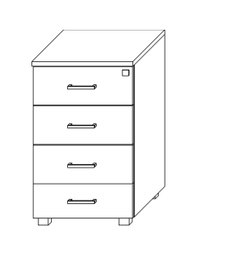  Wygląd jak na rysunku poglądowym  3. Szafka 60x45x60 szt. 1  Szafka wykonana z płyty wiórowej obustronnie laminowanej o klasie higieniczności E1, obrzeże pcv dobrane pod kolor płyty. Top oklejony obrzeżem 2 mm, pozostałe elementy widoczne oklejone obrzeżem 1 mm. Korpus, plecy, oraz wieniec dolny wykonane z płyty grubości 18 mm, fronty wykonane z płyty 18 mm, wieniec górny wykonany z płyty grubości 25 mm. Szafka posiada front uchylny. Uchwyty metalowe o rozstawie min. 128 mm, forma prosta. Cokół o wysokości ok.50 mm. Wieniec górny licowany z drzwiami szafki, wieniec dolny chowany za drzwiami szafki. Szafka musi posiadać metalowe stopki poziomujące, z możliwością regulacji od wnętrza szafy, stopki mocowane w 2 płaszczyznach – do boku i do cokołu szafki. Korpus klejony, szafka montowana w fabryce producenta. Szafka posiada jedną półkę wewnętrzną.  Kolor – dąb, szczegóły do uzgodnienia z Zamawiającym.  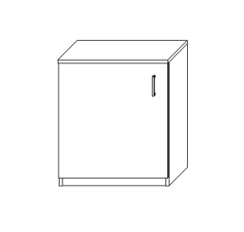  Wygląd jak na rysunku poglądowym  4. Szafka otwarta 70x45x60 szt. 1  Szafka wykonana z płyty wiórowej obustronnie laminowanej o klasie higieniczności E1, obrzeże pcv dobrane pod kolor płyty. Top oklejony obrzeżem 2 mm, pozostałe elementy widoczne oklejone obrzeżem 1 mm. Korpus, plecy, oraz wieniec dolny wykonane z płyty grubości 18 mm, wieniec górny wykonany z płyty grubości 25 mm. Cokół o wysokości ok.50 mm. Szafka musi posiadać metalowe stopki poziomujące, z możliwością regulacji od wnętrza szafy, stopki mocowane w 2 płaszczyznach – do boku i do cokołu szafki. Korpus klejony, szafka montowana w fabryce producenta. Szafka posiada jedną półkę wewnętrzną.  Kolor – dąb, szczegóły do uzgodnienia z Zamawiającym.  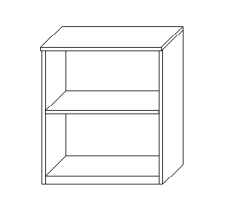  Wygląd jak na rysunku poglądowym  5. Szafka wisząca otwarta 100x30x38 szt. 1  Szafka wisząca, wykonana z płyty wiórowej obustronnie laminowanej o klasie higieniczności E1, obrzeże pcv dobrane pod kolor płyty. Top górny i dolny oraz boki wykonane z płyty grubości 25 mm. Plecy szafki wykonane z płyty wiórowej obustronnie laminowanej grubości min. 8 mm w kolorze mebla. Plecy muszą być wsuwane w nafrezowane rowki w bokach i i wieńcu górnym szafki, dodatkowo przymocowane do ścianek bocznych kątownikami. Nie dopuszcza się pleców nakładanych. Szafka musi posiadać metalowe zawieszki meblowe, umożliwiające montaż do ściany. Korpus klejony, szafka montowana w fabryce producenta.  Kolor – dąb, szczegóły do uzgodnienia z Zamawiającym.  Wygląd jak na rysunku poglądowym  6. Szafa aktowa 80x45x120 szt. 2  Szafa z drzwiami uchylnymi, wykonana z płyty wiórowej obustronnie laminowanej o klasie higieniczności E1, obrzeże pcv dobrane pod kolor płyty. Elementy widoczne oklejone obrzeżem pcv 1 mm, fronty półek oklejone obrzeżem pcv grubości 2 mm. Korpus, półki, oraz wieniec dolny wykonane z płyty grubości 18 mm, fronty wykonane z płyty grubości 18 mm, wieniec górny wykonany z płyty grubości 25 mm oklejony obrzeżem pcv o grubości 2 mm i promieniu R=3. Plecy szafy wykonane z płyty wiórowej obustronnie laminowanej grubości min. 8 mm w kolorze mebla. Plecy muszą być wsuwane w nafrezowane rowki w bokach i i wieńcu górnym szafki, dodatkowo przymocowane do ścianek bocznych kątownikami. Nie dopuszcza się pleców nakładanych. Szafa musi posiadać minimum 2 zawiasy puszkowe niklowane o średnicy puszki min 35 mm z możliwością regulacji w dwóch płaszczyznach (na jedno skrzydło drzwi) o kącie rozwarcia do 110 stopni. Szafa wyposażona w półki na segregatory z możliwością regulacji w 5 pozycjach, co 32 mm. Wszystkie krawędzie półek oklejone obrzeżem. Cokół wysokości 50 mm. Wieniec górny licowany z drzwiami szafy, wieniec dolny chowany za drzwiami szafy. Szafa musi posiadać metalowe stopki poziomujące, z możliwością regulacji od wnętrza szafy, stopki mocowane w dwóch płaszczyznach – do boku i do cokołu szafy. Uchwyty metalowe o rozstawie min. 128 mm, forma prosta. Szafa wyposażona w zamek meblowy z dwoma kluczami łamanymi.  Kolor – dąb, szczegóły do uzgodnienia z Zamawiającym.  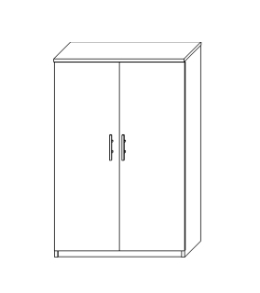  Wygląd jak na rysunku poglądowym  7. Szafa ubraniowo- aktowa 88x58x200 szt. 1  Szafa z drzwiami uchylnymi, wykonana z płyty wiórowej obustronnie laminowanej o klasie higieniczności E1, obrzeże pcv dobrane pod kolor płyty. Elementy widoczne oklejone obrzeżem pcv 1 mm, fronty półek oklejone obrzeżem pcv grubości 2 mm. Korpus, półki, oraz wieniec dolny wykonane z płyty grubości 18 mm, fronty wykonane z płyty grubości 18 mm, wieniec górny wykonany z płyty grubości 25 mm oklejony obrzeżem pcv o grubości 2 mm i promieniu R=3. Plecy szafy wykonane z płyty wiórowej obustronnie laminowanej grubości min. 8 mm w kolorze mebla. Plecy muszą być wsuwane w nafrezowane rowki w bokach i i wieńcu górnym szafki, dodatkowo przymocowane do ścianek bocznych kątownikami. Nie dopuszcza się pleców nakładanych. Szafa musi posiadać minimum 3 zawiasy puszkowe niklowane o średnicy puszki min 35 mm z możliwością regulacji w dwóch płaszczyznach (na jedno skrzydło drzwi) o kącie rozwarcia do 110 stopni. Szafa wyposażona w połowie szerokości w półki na segregatory z możliwością regulacji w 5 pozycjach, co 32 mm, w drugiej połowie szafa wyposażona w drążek na ubrania mocowany pod półką konstrukcyjną. Wszystkie krawędzie półek oklejone obrzeżem. Cokół wysokości 50 mm. Wieniec górny licowany z drzwiami szafy, wieniec dolny chowany za drzwiami szafy. Szafa musi posiadać metalowe stopki poziomujące, z możliwością regulacji od wnętrza szafy, stopki mocowane w dwóch płaszczyznach – do boku i do cokołu szafy. Uchwyty metalowe o rozstawie min. 128 mm, forma prosta. Szafa wyposażona w zamek meblowy z dwoma kluczami łamanymi.  Kolor – dąb, szczegóły do uzgodnienia z Zamawiającym.  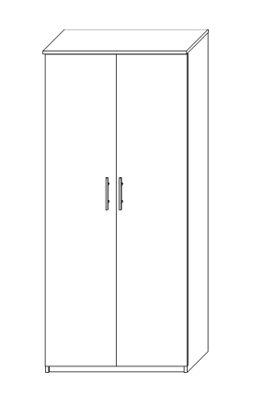  Wygląd jak na rysunku poglądowym  8. Szafa gospodarcza 90x90x200 szt. 1  Zabudowa wykonana z płyty obustronnie laminowanej o klasie higieniczności E1. Fronty, wieniec dolny i korpusy wykonane z płyty o grubości 18 mm, oklejone obrzeżem pcv o grubości 1 mm. Plecy – brak- płytki istniejące u Zamawiającego. Wieniec górny- brak, szafa posiada tylko listwy łączące i poziomujące zabudowę, wykonane z płyty o grubości 18 mm. We wnętrzu szafki znajduje się umywalka istniejąca u Zamawiającego- zamontować blat na wysokości umywalki- otwór pod umywalkę dostosować podczas montażu. Blat kuchenny laminowany o grubości min. 28 mm, fabrycznie zaoblony. We wnętrzu szafki – w górnej części, znajdują się dwie półki, mocowane do boków zabudowy i do ściany, o głębokości 30 cm na całej szerokości zabudowy, wykonane z płyty o grubości 25 mm, umiejscowienie półek ustalić z Zamawiającym podczas montażu. Każdy z frontów posiada po min. 3 zawiasy puszkowe niklowane o średnicy puszki min 35 mm z możliwością regulacji w dwóch płaszczyznach, posiadające kąt rozwarcia do 110st. Szafka posiada uchwyty metalowe o rozstawie min. 128 mm, forma prosta. Szafa musi posiadać metalowe stopki poziomujące, z możliwością regulacji od wnętrza szafki, stopki mocowane w 2 płaszczyznach – od boki i od przodu szafki, cokół o wysokości ok. 50 mm. Na lewym boku szafy, zamontować lustro srebrne o wymiarach 150x50 cm, o grubości 4 mm z delikatną fazą ok. 0,5-1 cm na każdej krawędzi. Lustro klejone do zabudowy.  Kolor – dąb szczegóły do uzgodnienia z Zamawiającym.  Wygląd jak na rysunku poglądowym  Powyższy asortyment stanowi wyposażenie w budynku L-27, p. 4 Politechniki Rzeszowskiej- parter. Przed realizacją konieczna jest wizja lokalna, celem szczegółowego opomiarowania, dostosowania wyglądu mebli do wymagań Zamawiającego i uzgodnień dotyczących kolorystyki i późniejszego ustawienia mebli.
3 | Dostawa foteli obrotowych dla Zakładu Budownictwa Ogólnego | 1. Fotel obrotowy szt. 3  Drewniany fotel biurowy, o cechach charakterystycznych podanych poniżej:  Materiał:  siedzisko i oparcie - sklejka meblowa fornirowana i lakierowana i skóra ekologiczna wysokiej klasy  noga - stal chromowana  mechanizm - stal  Funkcje:  regulacja wysokości (amortyzator gazowy), funkcja bujania (mechanizm TILT), regulacja oporu odchyłu  Kolorystyka:  drewno w kolorze orzecha, skóra ekologiczna w kolorze czarnym  Przybliżone wymiary :  szerokość 65 cm  długość 61 cm  wysokość 90,5 cm- 98,5 cm  długość siedziska 50 cm  wysokość siedziska 45-53 cm  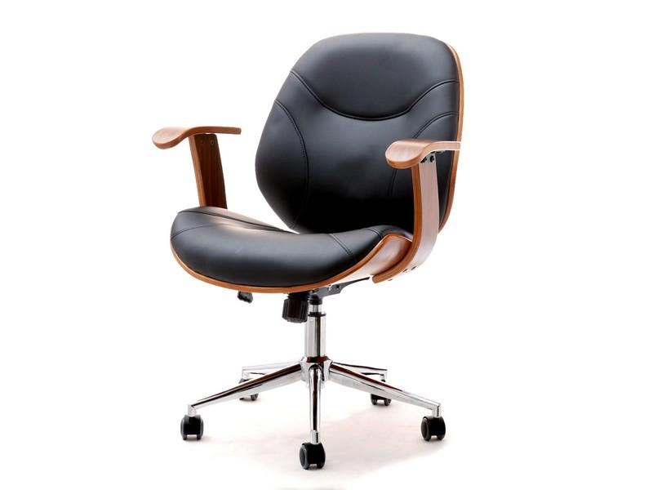Wygląd jak na rysunku poglądowym:  Powyższy asortyment stanowi wyposażenie w budynku Politechniki Rzeszowskiej. Przed realizacją konieczna jest wizja lokalna, celem, dostosowania wyglądu krzeseł do wymagań Zamawiającego i uzgodnień dotyczących kolorystyki
4 | Dostawa foteli biurowych dla Zakładu Dróg i Mostów | 1. Fotel obrotowy szt. 4  Fotel biurowy z ergonomicznie wyprofilowanym, wysokim oparciem zapewniającym prawidłowe wsparcie pleców na całej długości. Cechy charakterystyczne krzesła:  - Siedzisko oraz oparcie obustronnie tapicerowane  - Regulowane, wygodne podłokietniki z miękkimi nakładkami z tworzywa  - Aluminiowa polerowana na koloru chrom podstawa jezdna  - Kółka miękkie do powierzchni typu parkiet,  - Krzesło wyposażone w ergonomiczny mechanizm Epron Syncron, w którym oparcie wychyla się synchronicznie z siedziskiem dając jednocześnie możliwość blokady kąta wychylenia w kilku pozycjach,  - Płynna regulacja wysokości siedziska za pomocą podnośnika pneumatycznego  - Oparcie bez możliwości regulacji wysokości  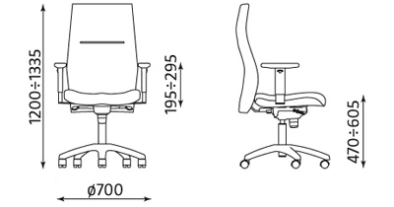  Przybliżone wymiary krzesła:  Wygląd jak na rysunku poglądowym:  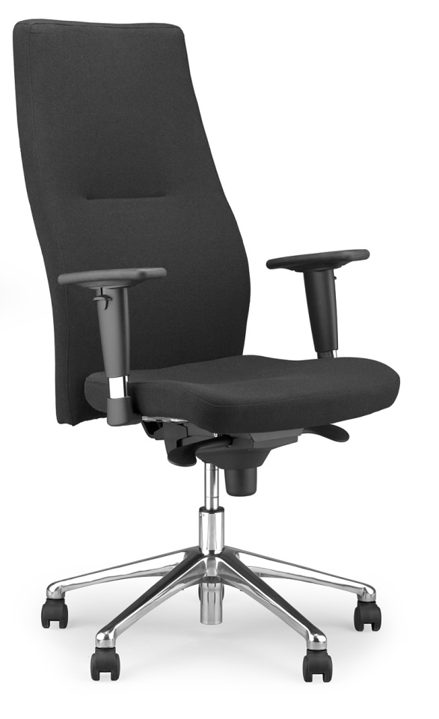  Kolor tapicerki– czarny, do uzgodnienia z Zamawiającym  Odporność na ścieranie – min. 100 000 cykli Martindale  Trudnozapalność – EN 1021-1 EN 1021-2
5 | Dostawa krzeseł dla Katedry Inżynierii Materiałowej i Technologii Budownictwa | 1. KRZESŁO szt. 30  Konstrukcja krzesła wykonana z rury 20 mm x 1,5 mm, malowana proszkowo w kolorze czarnym. Siedzisko i oparcie wykonane ze sklejki nie mniej niż 8 mm, pokryte lakierem bezbarwnym.  Przybliżone wymiary krzesła ( wysokość) – 1590 mm-1880 mm  Wygląd jak na rysunku poglądowym:  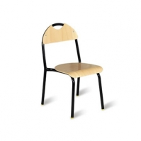  Powyższy asortyment stanowi wyposażenie w budynku Politechniki Rzeszowskiej. Przed realizacją konieczna jest wizja lokalna, celem, dostosowania wyglądu krzeseł do wymagań Zamawiającego i uzgodnień dotyczących kolorystyki
6 | Dostawa foteli biurowych dla Sekcji ds. Gazety Politechniki | - Fotel obrotowy- 2 szt.  kolor czarny  wysokość całkowita: 1200-1335 mm  wysokość siedziska: 460-595 mm  szerokość siedziska: 500 mm  głębokość siedziska: 450 mm  podstawa: pięcioramienna, materiał – aluminium polerowane  mechanizm: ES: EPRON SYNCRON, synchroniczny  oparcie odchylające się synchronicznie z siedziskiem  możliwość blokady siedziska i oparcia w 5 pozycjach  płynna regulacja wysokości krzesła za pomocą podnośnika pneumatycznego  podnośnik: pneumatyczny, standardowy  siedzisko: tapicerowane  oparcie: tapicerowane, wysokie  podłokietniki: regulowana na wysokość, materiał – stal chromowana, nakładki – tw. Sztuczne  Przed realizacją konieczne jest
7 | Dostawa krzeseł dla Akademickiego Radia i Telewizji Centrum | - Krzesło obrotowe - kolor czarny - 2 sztuki  Materiał: Chrom, Skóra ekologiczna, Pianka, Metal, PP (polipropylen), Sklejka, Siatka poliestrowa. Kółka z funkcją zatrzymywania. Regulacja wysokości. Metalowa podstawa. Przybliżone rozmiary: Szerokość: 63 cm, Wysokość: 109-119 cm, Głębokość: 61 cm Wysokość siedziska:45-55 Głębokość siedziska:49  Wygląd jak na rysunku poglądowy  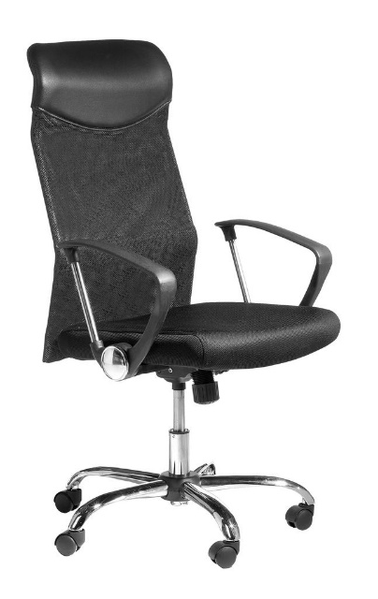  - Krzesło obrotowe - kolor czarny - 1 sztuka  Materiał: Skóra ekologiczna, Pianka, Metal, PP (polipropylen), PCV, Sklejka  Kółka z funkcją zatrzymywania. Regulacja wysokości. Mechanizm blokujący. Metalowa podstawa. Bezstopniowe odchylanie. Przybliżone rozmiary: Szerokość: 66 cm, Wysokość: 111-121 cm, Głębokość: 72  cm Wysokość siedziska:47-57  Głębokość siedziska: 50  Wygląd jak na rysunku poglądowym:  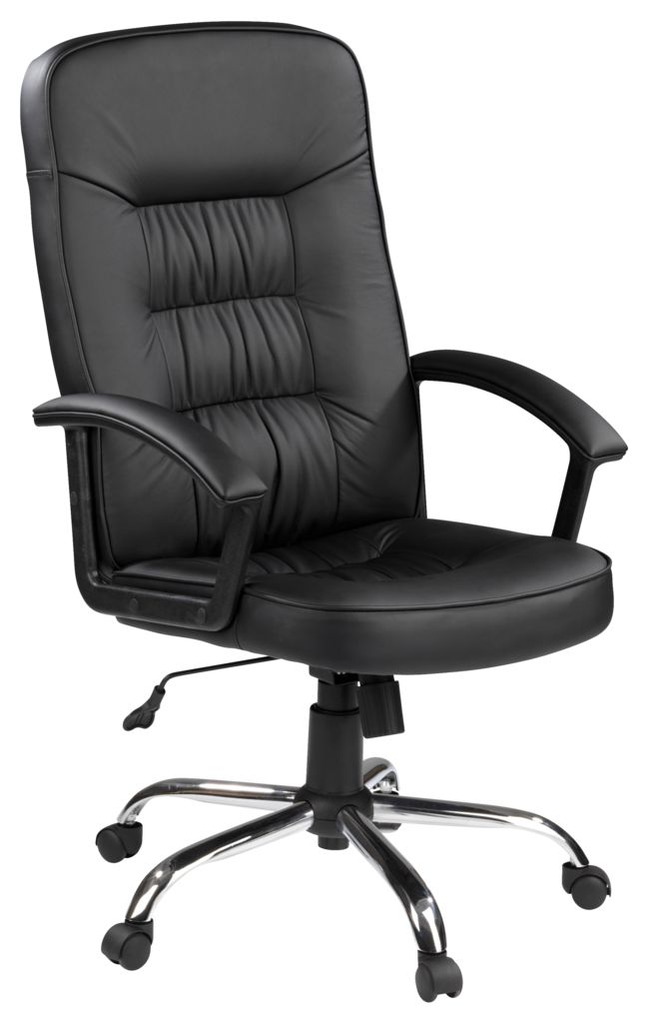  3. Krzesło obrotowe - kolor czarny - 1 sztuka  Materiał: Aluminium, Pianka, Nylon, PP (polipropylen), Plastik, Siatka poliestrowa. Regulowane podłokietniki. Kółka z funkcją zatrzymywania. Regulacja wysokości. Mechanizm blokujący. Metalowa podstawa. Bezstopniowe odchylanie.  Przybliżone rozmiary: Szerokość: 69 cm, Wysokość: 117-127 cm, Głębokość: 68 cm  Wysokość siedziska: 48-58 Głębokość siedziska: 47  Wygląd jak na rysunku poglądowym  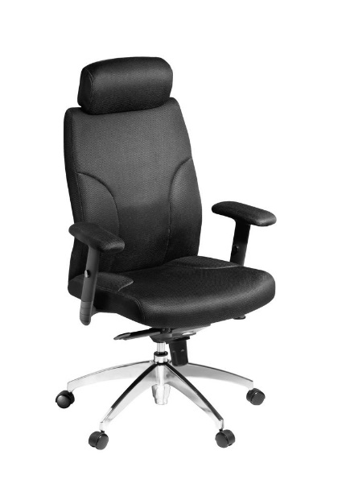  Powyższy asortyment stanowi wyposażenie w budynku Politechniki Rzeszowskiej. Przed realizacją konieczna jest wizja lokalna, celem, dostosowania wyglądu krzeseł do wymagań Zamawiającego i uzgodnień dotyczących kolorystyki
8 | Dostawa krzeseł dla Katedry Inżynierii Chemicznej i Procesowej | - Krzesło konferencyjne - 4 sztuki:  - szerokość min.: 54,5cm,  - wysokość min.: 82cm,  - głębokość min.: 42,5cm,  - wysokość oparcia min. 35 cm,  - siedzisko tapicerowane skajem (eko skóra),  - siedzisko w kolorze czarnym,  - stelaż metalowy,  - stelaż w kolorze czarnym.  Wygląd jak na rysunku poglądowym:  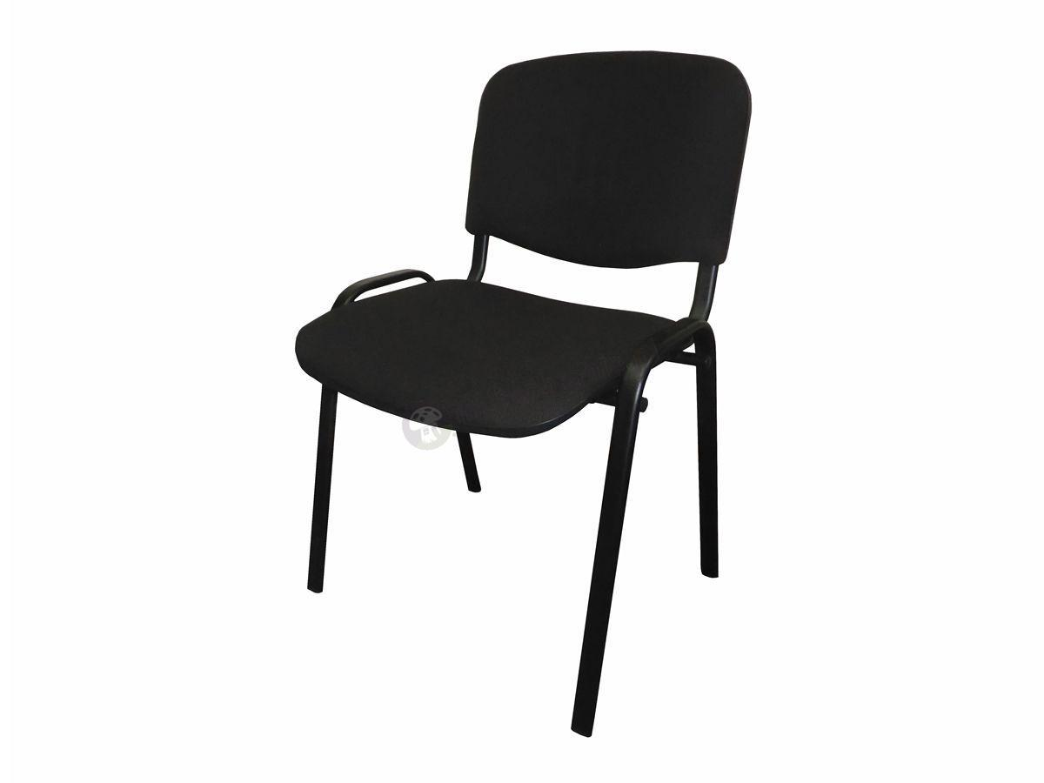  Powyższy asortyment stanowi wyposażenie w budynku Politechniki Rzeszowskiej. Przed realizacją konieczna jest wizja lokalna, celem, dostosowania wyglądu krzeseł do wymagań Zamawiającego i uzgodnień dotyczących kolorystyki
9 | Dostawa, montaż i ustawienie mebli dla Katedry Fizyki i Inżynierii Medycznej | 1. Biurko 120x150x75,6 szt. 1  + kontener mobilny z szufladami 45x50x65 szt. 1  + kontener mobilny otwarty 40x50x65 szt. 1  Biurko w kształcie litery „L” . Blat , nogi biurka wykonane z płyty obustronnie laminowanej o klasie higieniczności E1, grubości 36 mm, oklejonej obrzeżem pcv o grubości 2 mm, w kolorze płyty. Blendy tylne wykonane z płyty obustronnie laminowanej o klasie higieniczności E1, grubości 18 mm, oklejonej obrzeżem pcv o grubości 1 mm, w kolorze płyty. Blenda z przodu biurka zamocowana za pomocą złączny mimośrodowych do blatu i nóg biurka. Blat zaoblony od wewnętrznej strony. W biurku należy zamontować przelotki na kable- umiejscowienie ustalić z Zamawiającym podczas montażu. Elementy biurka połączone ze sobą za pomocą wysokiej jakości złączy mimośrodowych. Korpus klejony, montowany w fabryce producenta.  Kolor płyty– popiel, szczegóły do uzgodnienia z Zamawiającym.  * Kontener mobilny z szufladami, wykonany z płyty wiórowej obustronnie laminowanej o klasie higieniczności E1, obrzeże pcv dobrane pod kolor płyty. Top oklejony obrzeżem 2 mm, pozostałe elementy widoczne oklejone obrzeżem 2 mm. Korpus, plecy, oraz wieniec dolny wykonane z płyty grubości 18 mm, fronty wykonane z płyty 18 mm, wieniec górny wykonany z płyty grubości 36 mm. Kontener posiada 4 szuflady z zamkiem centralnym z dwoma kluczami łamanymi. System stop - control zabezpieczający przed otworzeniem się więcej niż jednej szuflady naraz. Top górny nachodzący na szuflady, licowany z frontem szuflad. Uchwyty metalowe o rozstawie min. 128 mm. Szuflady kontenera wyposażone w prowadnice rolkowe. Front szuflad montowany do szuflady za pomocą złącza ułatwiającego ewentualną regulację. Kontener na 4 kółkach z hamulcem. Korpus klejony, kontener montowany w fabryce producenta. Zamek montowany w najwyższej szufladzie.  Kolor płyty– popiel, szczegóły do uzgodnienia z Zamawiającym.  * Kontener mobilny otwarty, wykonany z płyty wiórowej obustronnie laminowanej o klasie higieniczności E1, obrzeże pcv dobrane pod kolor płyty. Top oklejony obrzeżem 2 mm, pozostałe elementy widoczne oklejone obrzeżem 2 mm. Korpus oraz wieniec dolny wykonane z płyty grubości 18 mm, wieniec górny wykonany z płyty grubości 36 mm. Kontener nie posiada pleców. Kontener posiada otwartą przestrzeń na jednostkę. Kontener na 4 kółkach z hamulcem. Korpus klejony, kontener montowany w fabryce producenta.  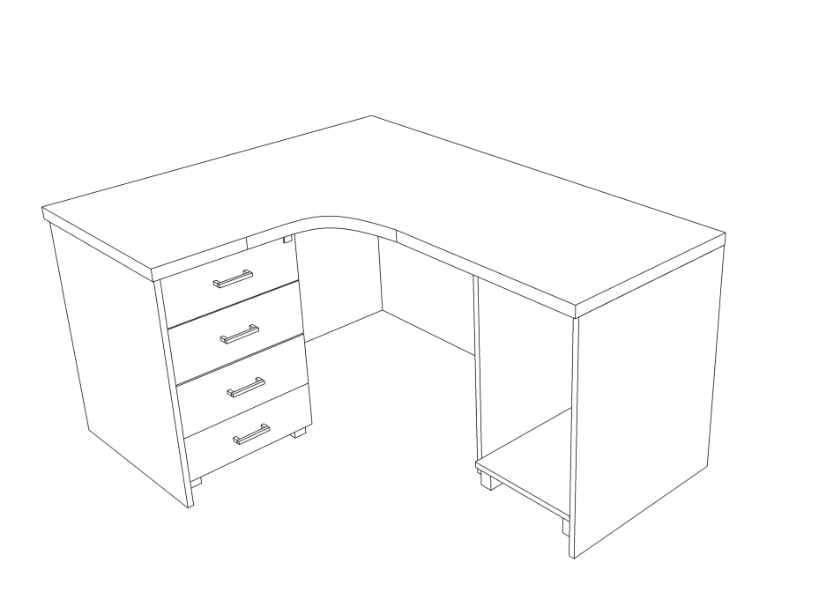  Kolor płyty– popiel, szczegóły do uzgodnienia z Zamawiającym.  Wygląd jak na rysunku poglądowym  2. Biurko 220x120x75,6 szt. 1 z wbudowanym kontenerem szt. 1  + kontener mobilny z szufladami 45x50x65 szt. 1  + kontener mobilny otwarty 45x50x65 szt. 1  Biurko w kształcie litery „L” . Blat , nogi biurka wykonane z płyty obustronnie laminowanej o klasie higieniczności E1, grubości 36 mm, oklejonej obrzeżem pcv o grubości 2 mm, w kolorze płyty. Blendy tylne wykonane z płyty obustronnie laminowanej o klasie higieniczności E1, grubości 18 mm, oklejonej obrzeżem pcv o grubości 1 mm, w kolorze płyty. Blenda z przodu biurka zamocowana za pomocą złączny mimośrodowych do blatu i nóg biurka. Blat zaoblony od wewnętrznej strony. W biurku należy zamontować przelotki na kable- umiejscowienie ustalić z Zamawiającym podczas montażu. Elementy biurka połączone ze sobą za pomocą wysokiej jakości złączy mimośrodowych. Korpus klejony, montowany w fabryce producenta. Biurko wyposażone we wbudowany kontener z szufladami. Kontener wykonany z płyty wiórowej obustronnie laminowanej o klasie higieniczności E1, obrzeże pcv dobrane pod kolor płyty. Wszystkie elementy widoczne oklejone obrzeżem 2 mm. Korpus, plecy, oraz wieniec dolny wykonane z płyty grubości 18 mm, fronty wykonane z płyty 18 mm. Kontener posiada 4 szuflady z zamkiem centralnym z dwoma kluczami łamanymi. System stop - control zabezpieczający przed otworzeniem się więcej niż jednej szuflady naraz. Uchwyty metalowe o rozstawie min. 128 mm. Szuflady kontenera wyposażone w prowadnice rolkowe. Front szuflad montowany do szuflady za pomocą złącza ułatwiającego ewentualną regulację. Kontener na 4 kółkach z hamulcem. Korpus klejony, kontener montowany w fabryce producenta. Zamek montowany w najwyższej szufladzie.  Kolor płyty– popiel, szczegóły do uzgodnienia z Zamawiającym.  * Kontener mobilny z szufladami, wykonany z płyty wiórowej obustronnie laminowanej o klasie higieniczności E1, obrzeże pcv dobrane pod kolor płyty. Top oklejony obrzeżem 2 mm, pozostałe elementy widoczne oklejone obrzeżem 2 mm. Korpus, plecy, oraz wieniec dolny wykonane z płyty grubości 18 mm, fronty wykonane z płyty 18 mm, wieniec górny wykonany z płyty grubości 36 mm. Kontener posiada 4 szuflady z zamkiem centralnym z dwoma kluczami łamanymi. System stop - control zabezpieczający przed otworzeniem się więcej niż jednej szuflady naraz. Top górny nachodzący na szuflady, licowany z frontem szuflad. Uchwyty metalowe o rozstawie min. 128 mm. Szuflady kontenera wyposażone w prowadnice rolkowe. Front szuflad montowany do szuflady za pomocą złącza ułatwiającego ewentualną regulację. Kontener na 4 kółkach z hamulcem. Korpus klejony, kontener montowany w fabryce producenta. Zamek montowany w najwyższej szufladzie.  Kolor płyty– popiel, szczegóły do uzgodnienia z Zamawiającym.  * Kontener mobilny otwarty, wykonany z płyty wiórowej obustronnie laminowanej o klasie higieniczności E1, obrzeże pcv dobrane pod kolor płyty. Top oklejony obrzeżem 2 mm, pozostałe elementy widoczne oklejone obrzeżem 2 mm. Korpus oraz wieniec dolny wykonane z płyty grubości 18 mm, wieniec górny wykonany z płyty grubości 36 mm. Kontener nie posiada pleców. Kontener posiada otwartą przestrzeń na jednostkę. Kontener na 4 kółkach z hamulcem. Korpus klejony, kontener montowany w fabryce producenta.  Kolor płyty– popiel, szczegóły do uzgodnienia z Zamawiającym.  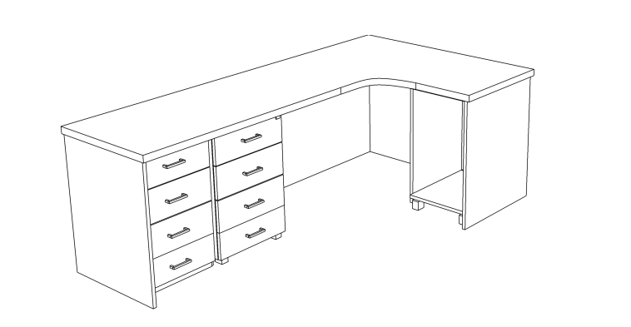  Wygląd jak na rysunku poglądowym  Powyższy asortyment stanowi wyposażenie w budynku K Politechniki Rzeszowskiej. Przed realizacją konieczna jest wizja lokalna, celem szczegółowego opomiarowania, dostosowania wyglądu mebli do wymagań Zamawiającego i uzgodnień dotyczących kolorystyki i późniejszego ustawienia mebli.
10 | Dostawa foteli obrotowych dla Wydziału Chemicznego | Fotel obrotowy - 2 szt.  Tapicerka czarna.  Miękkie, tapicerowane siedzisko i oparcie.  Szerokie, komfortowe siedzisko i ergonomicznie wyprofilowane oparcie.  Możliwość blokady kąta odchylenia oparcia w wybranej pozycji.  Regulowana głębokość siedziska za pomocą śruby.  Regulowana wysokość krzesła.  Regulowana wysokość oparcia za pomocą śruby.  Stałe podłokietniki.  Podstawa: czarna, nylonowa.  Samohamowne kółka do powierzchni dywanowych lub do powierzchni twardych.  Wygląd jak na rysunku poglądowym:  